now 사용 환경 만들기

<https://nodejs.org/ko/>

node 다운로드(win or mac)

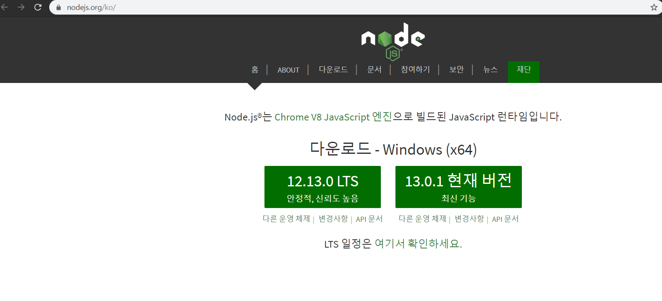

<https://zeit.co/dashboard>

회원가입-깃헙아이디로

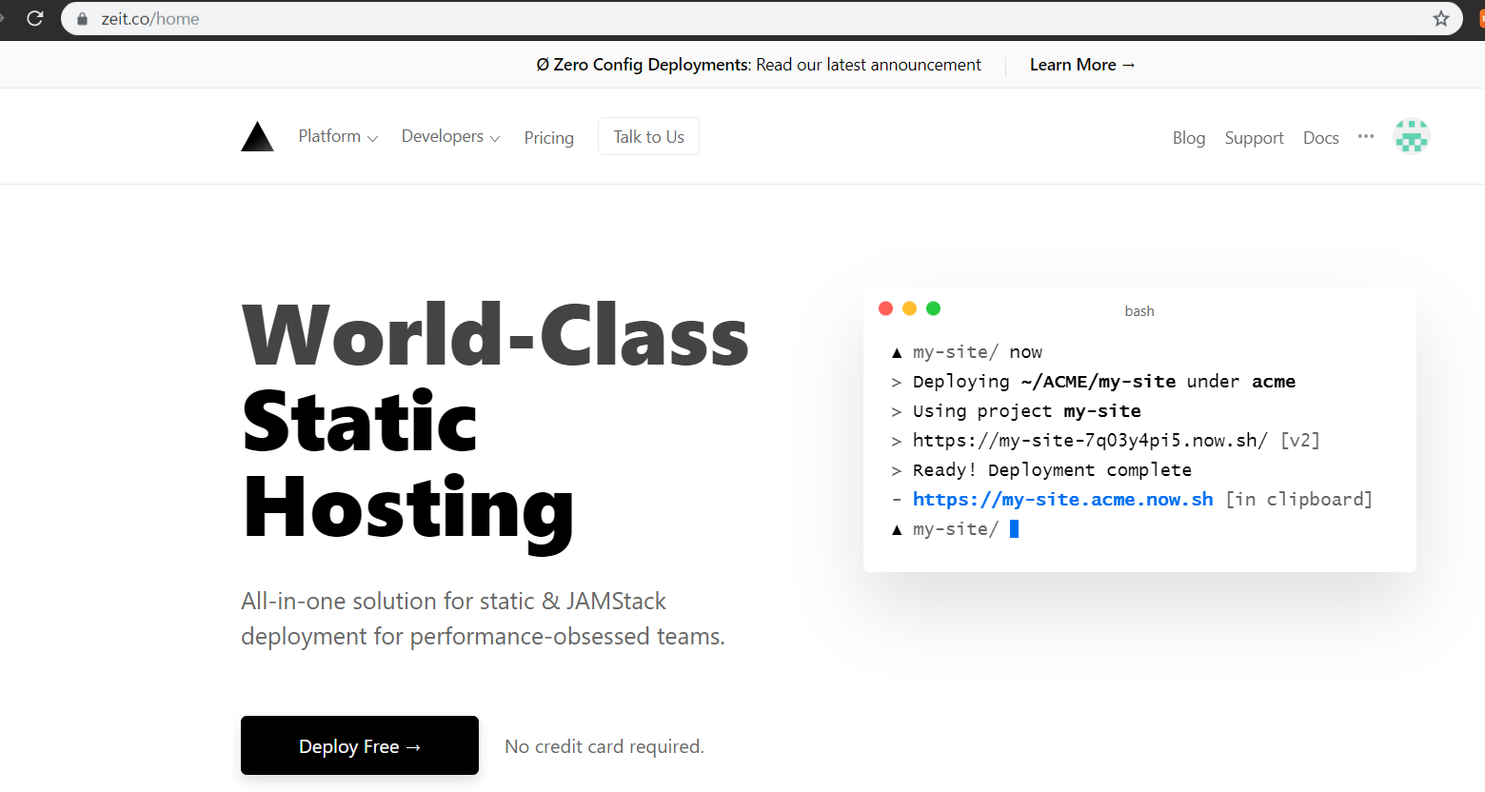

<https://github.com/aiacademy131/deepbot_tutorial> repository 다운로드

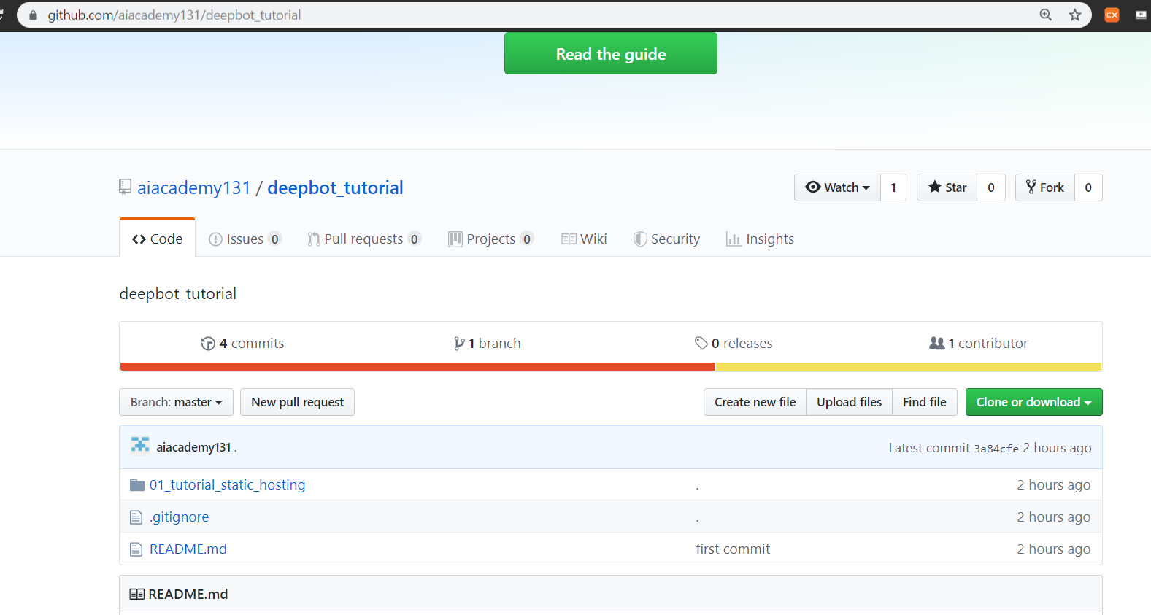

또는 git bash에서

git clone <https://github.com/aiacademy131/deepbot_tutorial> 입력

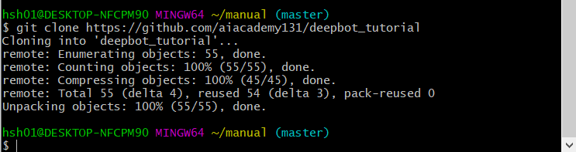

이제 부턴 cmd(명령 프롬프트창)에서

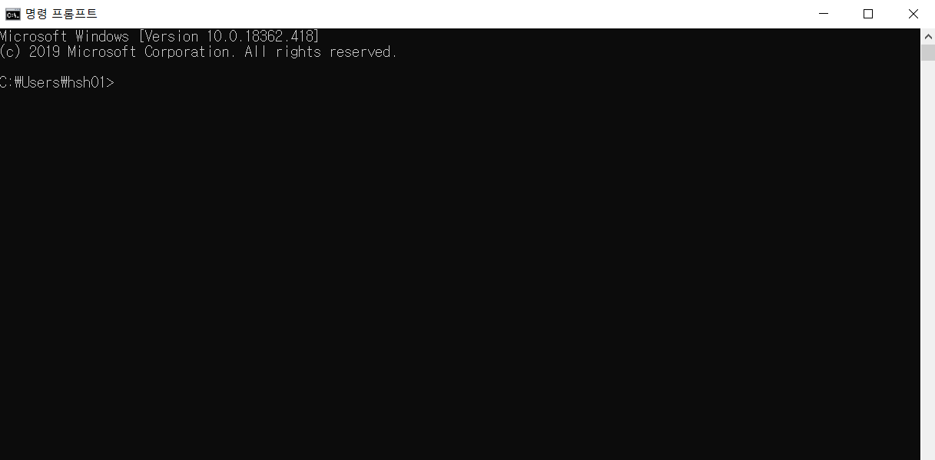

npm -v 입력 (npm은 파이썬에서의 pip처럼 라이브러리 인스톨러 라고 보면 됨.)

결과로 버전이 뜸



npm을 통해 now 설치

npm install -g now

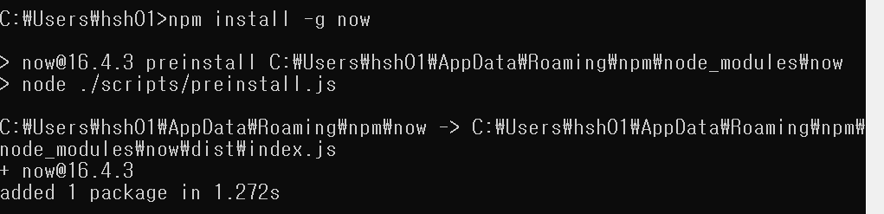

다운 받아 압축 푼 deepbot 폴더로 디렉토리 이동

예: cd C:\Users\hsh01\manual\deepbot_tutorial\01_tutorial_static_hosting

그리고

now login 입력

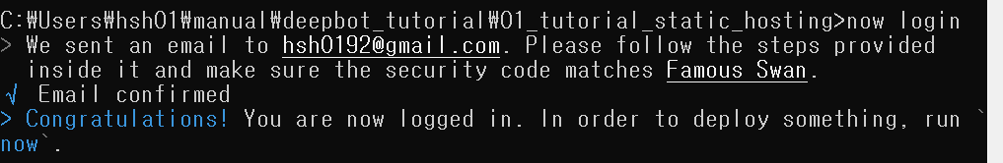

입력 후 메일 확인 하면 verify 메일이 와 있음. verify

now

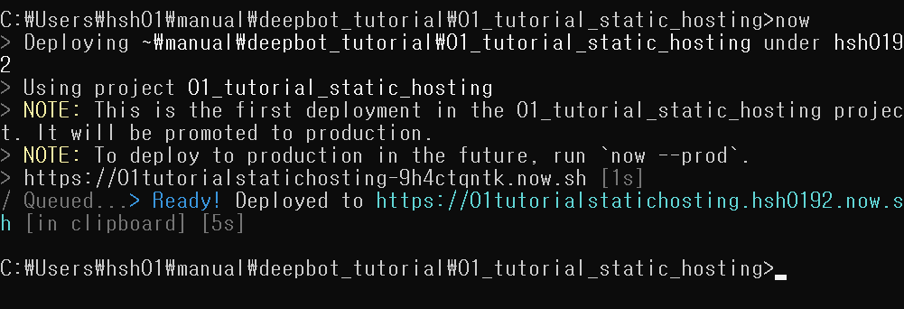

deploy 완료. 시안색 https://~~ 를 복사하여 웹브라우저 주소 창에 치면 딥봇 화면을 볼 수 있음.

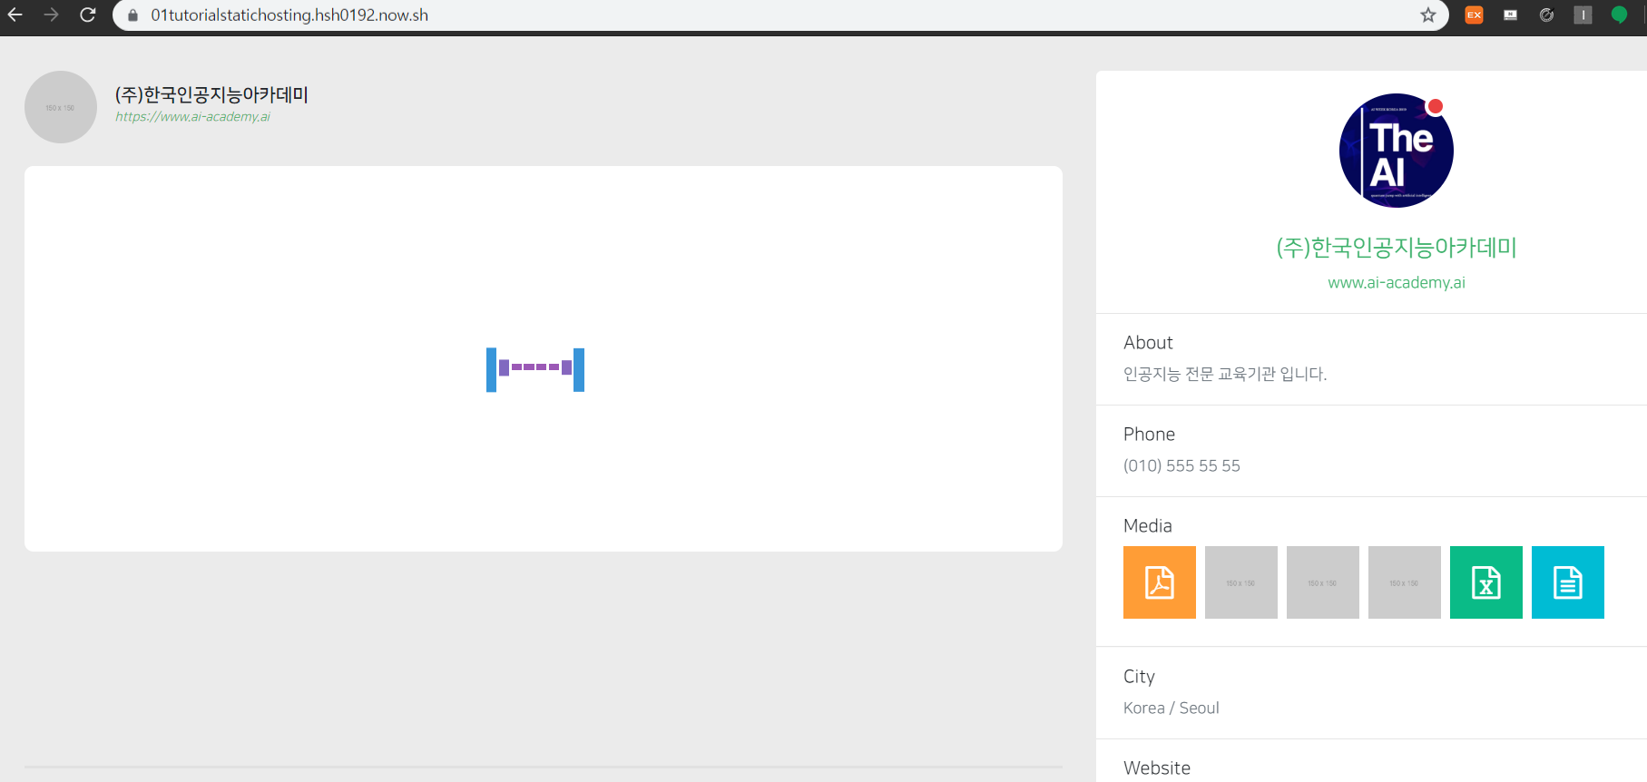

주소는 폴더명에서 따오므로 주소를 줄이려면 폴더명을 변경해주면 됨.

예:

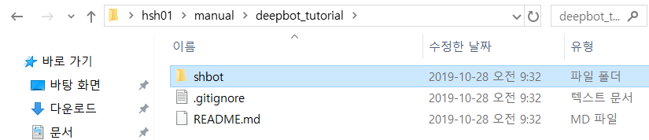

visual studio code 를 실행해서 웹페이지 내 정보를 변경해주자.

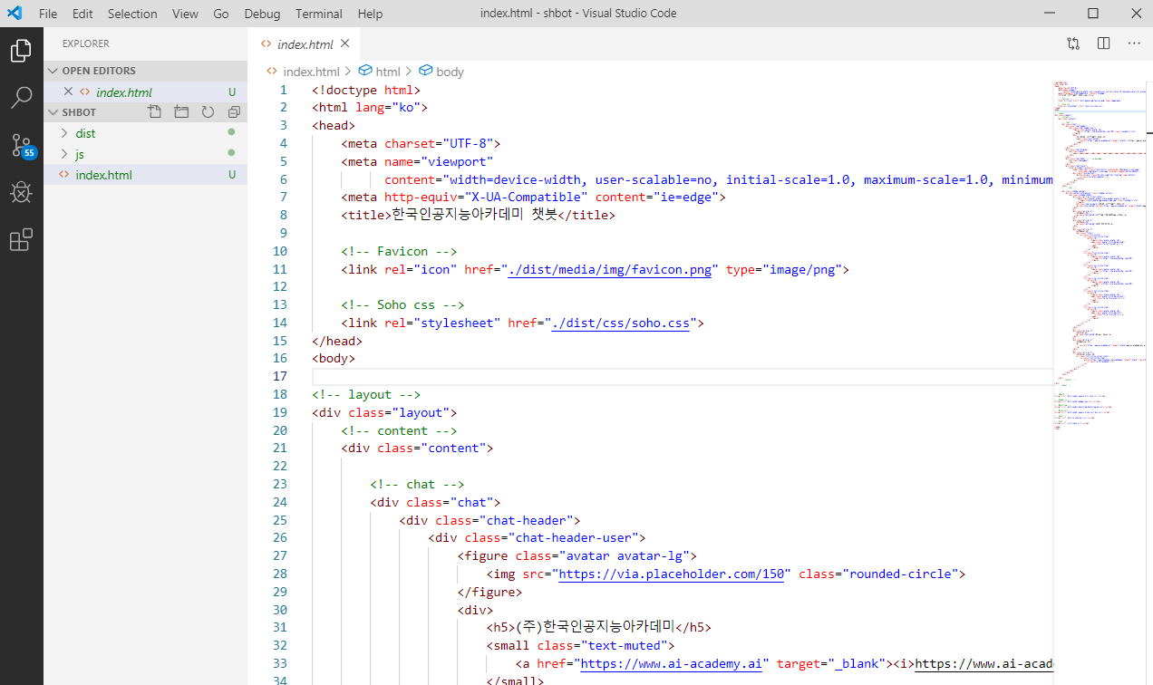

<title> 이라덜지

…

save 후 위 지점부터 해서 다시 deploy하면 됩니다.

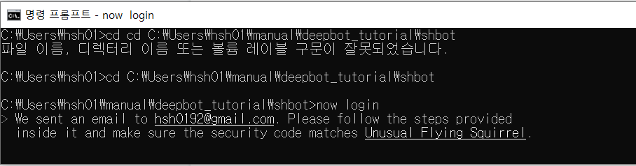

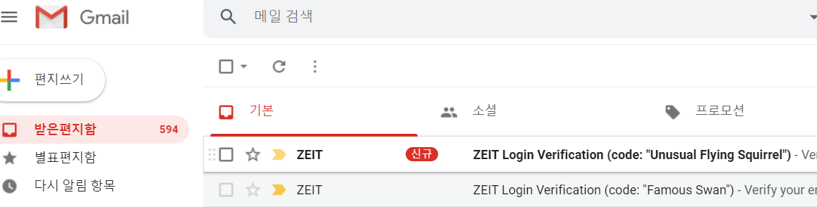

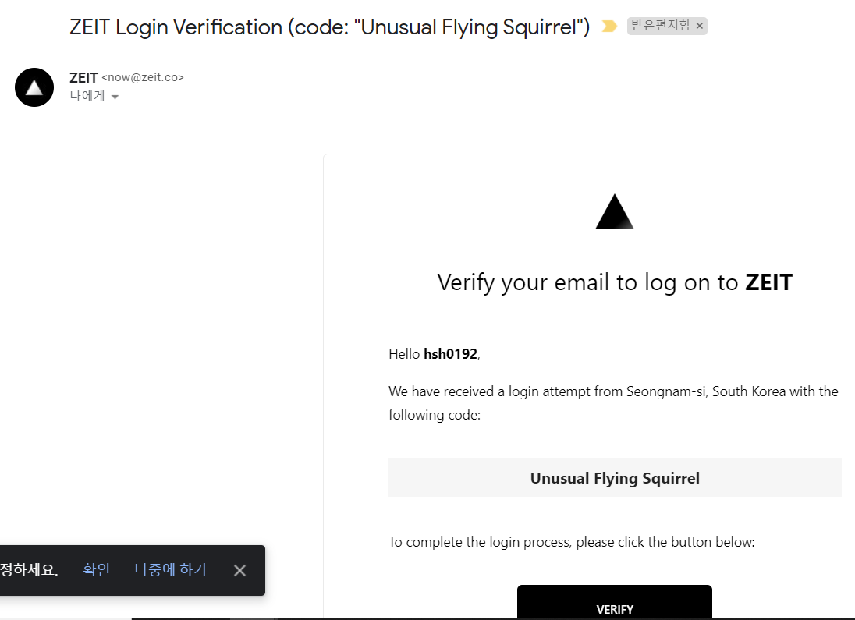

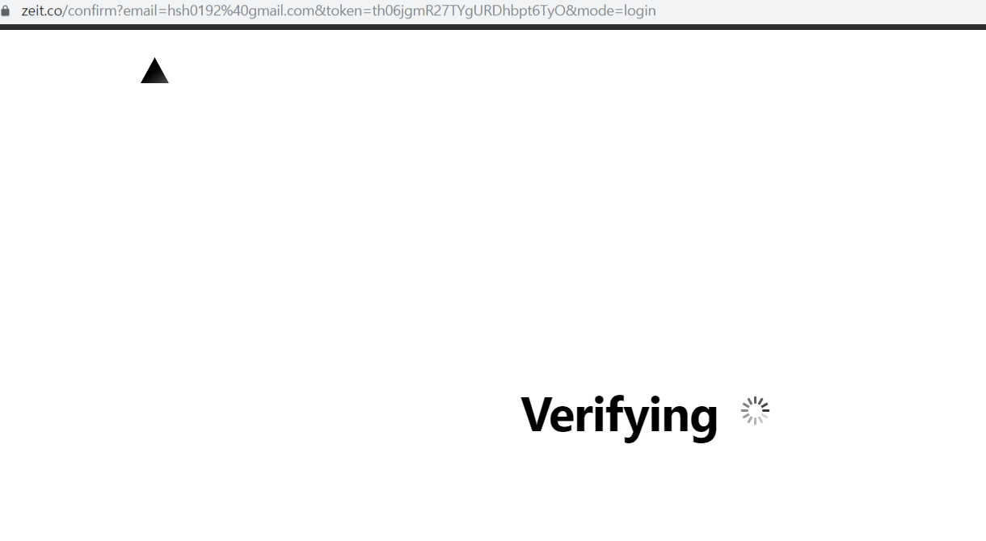

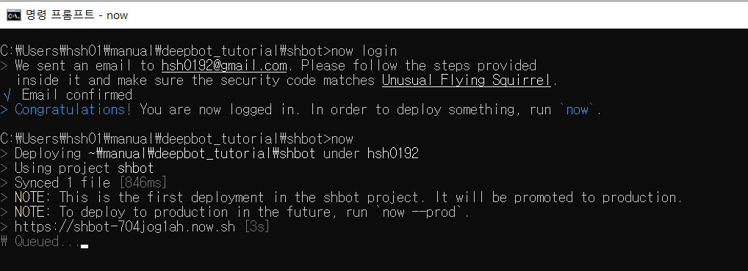

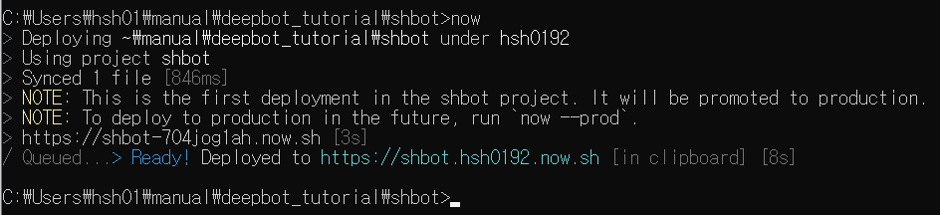

시안색 https://~~ 복사 후 웹브라우저 주소창에 넣으면 완성. 주소도 바꿨음.

